
BASE DE FATURAMENTO

A base de faturamento é o local onde são feitas todas as configurações necessárias para poder auditar o contrato e consequentemente gerar o movimento, emitir a Nfse e criar o título de contas a receber, informações como valores dos serviços, valores / percentuais dos impostos, data de vencimento, natureza de operação etc...
Alguns campos e informações já vem automaticamente preenchido por causa dos dados informados na tela de contratos, por exemplo, “Contrato”, “Cliente”, “Filial”, “Status”, “Forma”, “Tipo”, “Valor do Contrato”, “Data de Inicio”.

Financeiro>>Faturamento>>Base de Faturamento
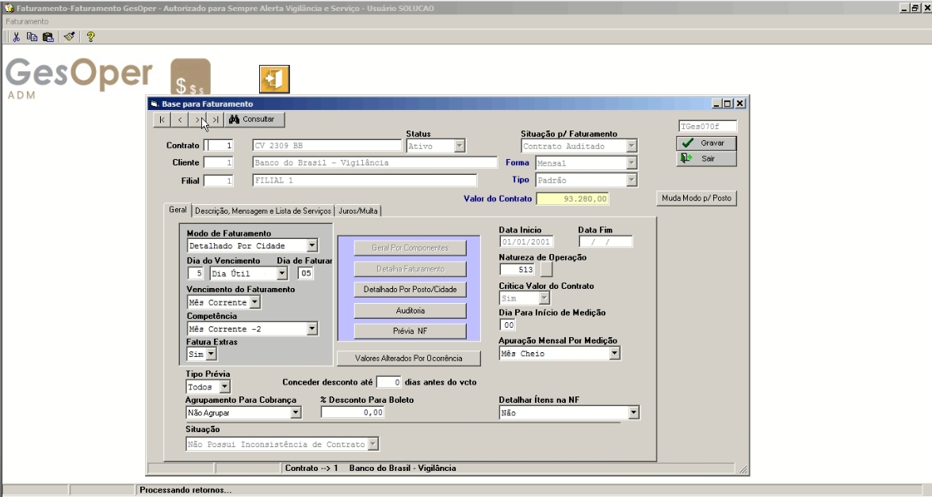*Legenda – Tela Inicial da base de faturamento aba Geral

Aba Geral:
A base de faturamento em si é igual para contratos do tipo mensal ou por hora, as diferenciações dentre os contratos se darão apenas nas especificações do botão “Detalha Por Contrato” (habilitado quando o campo “Modo de Faturamento” é “Detalhado por Contrato”) ou pelo botão “Detalhado Por Posto/Cidade” (habilitado quando o campo “Modo de Faturamento” é o “Detalhado Por Posto ou Por Cidade”). Existe ainda dois modos de faturamento que são eles: “Geral Por Componentes” que está em desuso e não é mais usado e “Não Fatura Este Contrato” que pode ser configurado, para contratos onde não precisam ser faturados.
O campo “Dia do vencimento” é usado para configurar o dia em que a fatura do cliente irá vencer, posteriormente um título no contas a receber será alimentado com a mesma data. O dia do vencimento pode ser do tipo “Dia Corrido”, “Dia Útil” e “Dia da Semana”.
Em “Dia Corrido”, o documento vence no dia especificado. Exemplo: dia 05/05/2016, a fatura vencerá dia 5; se ajustarmos para “Dias Úteis” a fatura irá vencer dia 06/05/2016, pois dia 01/05/2016 foi domingo.

“Dia de faturar” é o dia em que irá vencer a fatura do cliente, ou seja, é o dia que será preciso faturar o contrato, o dia preenchido neste campo, serve ainda como filtro na tela da geração da nota, no campo “Faturar Contratos Cujo Dia de Apuração está Entre”.
“Vencimento do Faturamento” podemos determinar que a fatura (data de receber o contrato) será no mês atual ou no mês seguinte a geração do movimento das contas a receber. Por exemplo, ao realizar o movimento de faturamento do mês de maio, colocando no mês seguinte, o dia de vencimento será junho.
“Competência” a intenção da competência é, ao informarmos vamos cobrar a nota fiscal de maio, mas queremos que o sistema verifique os serviços executados em abril, neste caso seria a opção ‘Mês Corrente -1’. Por padrão deve-se manter a opção “Mês corrente”.
“Fatura Extras” considera-se extra todo o serviço complementar realizado. Definindo ‘sim’ por padrão, os serviços complementares podem ser faturados via emissão de nota fiscal ou recibo. Quando definido não, serviços complementares não são faturados.
“Data Início” e “Data Fim” este campo já vem preenchido conforme as informações do contrato, se o contrato estiver vencido o campo ‘Data Fim’ vai vir preenchida.
“Natureza de Operação” a natureza de operação é diretamente ligada ao ISS da operação, essas definições têm impacto direto na geração da nota fiscal eletrônica, os parâmetros podem ser diferentes de prefeitura para prefeitura, portanto, não podemos estabelecer uma configuração padrão para todos clientes, devemos analisar as definições da prefeitura e montar os parâmetros, pode ser cadastrada em Tabelas de Apoio>>Natureza de Operação.
“Critica Valor do Contrato” quando um contrato for do tipo mensal, se esta configuração estiver definida como “Sim”, o sistema não irá permitir que o valor do contrato seja diferente do valor final cobrado do cliente.
“Dia Para Início da Medição” dia onde o sistema irá iniciar a apuração da medição, este campo é usado por padrão quando a forma do contrato estiver configurada para “Mensal com Medição”.
“Apuração Mensal Por Medição” é usado por padrão quando a forma do contrato estiver configurada para “Mensal com Medição”.
“Mês Cheio” - configura o valor do contrato para cobrar o valor integral do mesmo, essa é a opção padrão.
“Mês Comercial” - define que o mês sempre será faturado sob 30 dias de serviços prestados.
“Mensal Mês Cheio” - predefine que o valor do contrato se refere a 30 dias de serviços prestados, quando o sistema identificar um mês de 31 dias ele irá dividir o valor do contrato por 30 e depois multiplicar por 31, a mesma regra vale para meses de 28 e 29 dias.
“Fatura Via Planilha” - esta opção server para que consiga faturar através de importação de planilha xls configurada.
“Tipo de Prévia” exibe a previsão apenas para nota, recibo ou ambos. O valor padrão deste campo é “Todos”.
“Conceder Desconto até “X” Dias Antes do Vcto” configuração usada (em dias) para quem emite boleto das notas emitidas e quer conceder um desconto no valor da fatura.
“Agrupamento Para Cobrança” campo usado para quem usa a Política de Cobrança da emissão dos boletos.
“% Desconto Para Boleto” usado para conceder no formato de percentual sobre o valor total da nota com um desconto.
“Detalhar itens na NF” usado para somente que tem este tipo de configuração no layout do detalhamento da nota conforme configuração que a Prefeitura disponibiliza.
“Auditoria” serve para auditar todas as configurações informadas na base de faturamento, uma vez que a auditoria não encontrar irregularidades, sejam elas quaisquer, por exemplo valor do contrato, o campo “Situação p/Faturamento”, é mudado para ‘Contrato Auditado’, se encontrar é gerado um relatório mostrando o que precisa ser ajustado, mudando o status para ‘Contrato Não Conforme’.
“Prévia NF” gera um relatório no formato de uma prévia como todas as informações da base e da nota servindo para conferência dos dados em um formato diferente do PDF da Nota que será gerado posteriormente após a emissão da Nfse.
“Valores Alterados Por Ocorrência” mostra todas as ocorrências que foram lançadas para alterar o valor do contrato, sejam aumento ou diminuição, impactando diretamente no valor total a faturar no movimento da nota.
“Situação” mostra se o contrato cadastrado no Operacional possui alguma inconsistência e bloqueia a auditoria, caso encontre alguma inconsistência (Possui Inconsistência de Contrato) devendo ser revisto as informações do contrato para poder alterar a situação para (Não Possui Inconsistência de Contrato) e liberar assim a auditoria.
“Muda Modo p/Posto” possibilita que o usuário tenha a possibilidade de trocar o “Modo de Faturamento” para ser detalhado e configurado “Detalhado Por Posto”

- Detalha Por Contrato
Este campo é habilitado somente quando o “Modo de Faturamento” for configurado com Detalhado Por Contrato, é usado para configurar todas as informações referentes aos serviços, impostos, valores e percentuais.

  - Serviços e Itens a Faturar
Nesta tela é possível inserir todas as informações referentes ao serviço que se quer faturar.
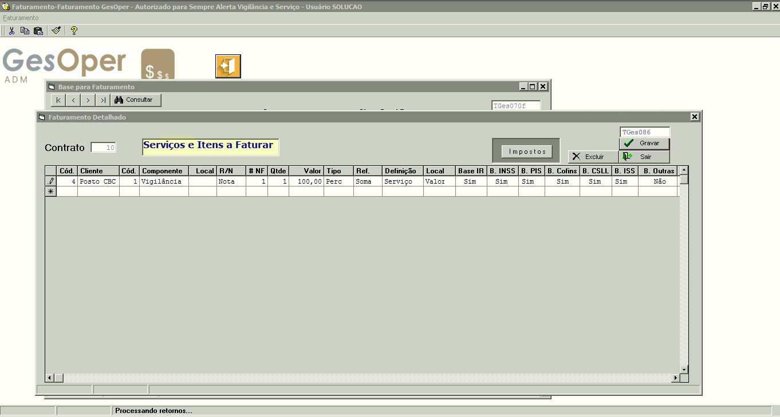
*Legenda Tela inicial do Serviços e Itens a Faturar

“Cód / Cliente” deve ser informado o código do cliente que automaticamente preenche com o nome do cliente, ainda poder ser usado a tecla ‘F4’ do teclado para poder abrir o menu do cadastro do clientes, para poder selecionar.
“Cód / Componente” deve ser informado o código do componente, previamente cadastrado em Financeiro>>Tabelas de Apoio>>Componentes da Nota, que automaticamente preenche com o nome do componente, ainda poder ser usado a tecla ‘F4’ do teclado para poder abrir o menu do cadastro, para poder selecionar.
“Local” este campo é mais usado quando o contrato por Detalhado por Posto/Cidade, porém serve para configurar um local diferenciado para que seja enviado a nota, podendo ser configurado no Financeiro>>Cadastro do Cliente>> botão Local e vincular este local cadastrado em Operacional>>Cadasto do Posto>>botão Local.
“Cód Fiscal” campo usado para configurar uma Natureza de Operação/CFOP/Código Fiscal diferente da que foi informada na tela inicial do faturamento, por padrão vem preenchido com o mesmo código da tela inicial do faturamento, podendo ser alterado conforme necessidade.
“R/N” pode ser configurado, para poder emitir “R – Recibo”, caso o Contribuinte/Prestador esteja autorizado pela Prefeitura Municipal da sua cidade a emitir ‘Recibo’ ou o padrão usado “N – Nota” que seria a nota fiscal de serviço.
“#NF” serve para poder configuar o número de notas que o cliente quer emitir, exemplo: Nota 1 - #NF = 1, Nota 2 - #NF = 2, Nota 3 - #NF = 3, etc...
“Qtde” é possível indicar a quantidade de serviços que o cliente quer que seja prestado e faturado, por padrão é usado a quantidade 01 de serviços do componente configurado anteriormente.
“Valor / “Tipo” o campo valor pode ser indicado/configurado podendo fazer uma combinação com o campo tipo, com dois tipos de configuração são elas:
- Pode ser usado o valor total do (contrato de 1000,00 R$) e no campo “Tipo” pode ser configurado como “Valor” ou ainda pode ser rateado por valor, para cada componente, para que seja totalizado os 1000,00 R$ do valor do contrato.
Exemplo 1:
Componente | Valor | Tipo
Vigilância | 1000,00 | Valor
Total 1000,00 R$
Exemplo 2:
Componente | Valor | Tipo
Vigilância | 500,00 | Valor
Limpeza | 500,00 | Valor
Total 1000,00 R$

- Pode ser usado o valor (100,00 – no contrato de 1000,00 R$) combinado com a configuração do campo “Tipo” como “Perc”(Percentual) podendo ser rateado o percentual do valor total do contrato, para cada componente, que no final seja totalizado 100% do valor.
O tipo “Perc” de configuração é o mais indicado para ser usado, pois caso o contrato sofra alguma alteração no seu valor, não será preciso entrar na base de faturamento e configurar novamente os valores e auditar o contrato para gravar as informações, este processo é realizado automaticamente se configurado desta forma.
Exemplo 1:
Componente | Valor | Tipo
Vigilância | 100,00 | Perc
Total 1000,00 R$
Exemplo 2:
Componente | Valor | Tipo
Vigilância | 50,00 | Perc
Limpeza | 50,00 | Perc
Total 1000,00 R$

“Ref.” por padrão nesta tela, sempre se configura como “Soma”, para indicar que será somado o componente para poder faturar, existe ainda algumas opções que não são muito usadas, são elas :
- “Subtrai” vai diminiuir o valor configurado no componente do valor total do contrato que será levado para o faturamento.
- “Consta” vai apenas constar e não irá diminiuir o valor configurado no componente do valor total do contrato perante ao faturamento.
- “Deduz” será deduzido o valor configurado no componente do valor total do contrato.
“Definição” iremos informar aqui qual a definição de nosso componente, na grande maioria das vezes, vamos selecionar “Serviço”, há outras opções pouco usuais nesta seleção, tais como “VT”, “VA”, “Equipamento”, “Cesta básica”. Para nota fiscal eletrônica, usar apenas “Serviço”. Pode-se ainda, informar “Serv. Comp.” - Serviços Complementares) para componentes que serão utilizados para faturar os serviços extras, quando é realizado um lançamento se um Serviço Complementar. (Ver Faturamento – Apuração de Extras dos serviços complementares.pdf)
“Local” por padrão deve ser utilizado sempre “Corpo”, as outras duas opções “Valor” e “Nada” estão disponíveis apenas a fim de compatibilidade com a emissão de formulários.
“Base IR” / “B. INSS” / “B. PIS” / “B. COFINS” / “B. CSLL” / “B. ISS” / “B. Outras Ret.” informe quais impostos serão atribuídos na base da nota, basta definir “Sim” ou “Não”, posteriormente serão configurados no botão “Impostos”.
“Descrição Expandida” pode ser inserido uma descrição neste campo, que será impresso juntamente à descrição da nota fiscal, caso necessário, podendo ser combinado com a descrição colocada na aba Descrição, Mensagem e Lista de Serviços.
“Nome do Local do Cliente” / “Endereço” é mostrado caso for configurado um local diferente no cadastro do cliente e for vinculado este local no cadastro do posto.
“Grupo” / “Ordem” pode ser definido um grupo e uma ordem à ser faturado.

  - Impostos
Impostos são componentes previamente cadastrado em Tabelas de Apoio>>Componentes da Nota, por padrão, os códigos de componente 900 e superiores são destinados a impostos, os impostos cadastrados são: 900 INSS, 901 IRRF, 902 COFINS, 903 CSLL, 904 PIS e 905 ISS 906 Outras Retenções.
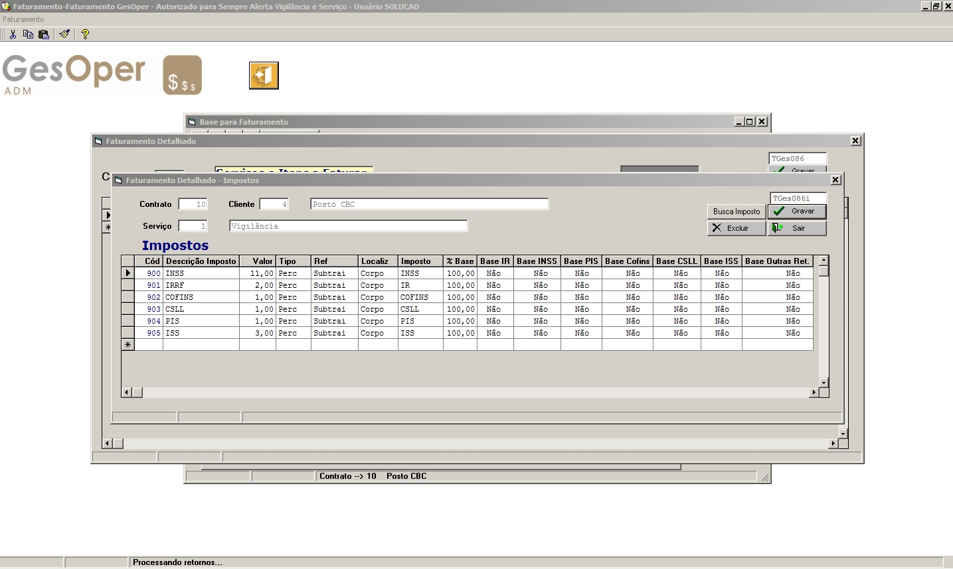
*Legenda Tela inicial dos Impostos
“Cód / Descrição” pode ser informado diretamente o código do imposto que está sendo cadastrado ou pode ser usado a tecla “F4”, fazendo com que o sistema mostra a tela para poder consultar e selecionar qual é o código correspondente, preenchendo automaticamente com a descrição do imposto.
“Valor / “Tipo” no campo “Valor” pode ser informado o valor real do imposto ou através de percentual da alíquota (padrão mais usado), definindo no campo “Tipo” se vai ser usado Perc. (Percentual) OU Val. (Valor real do Imposto calculado).
Exemplo: Imposto definido com o percentual da alíquota.
Código | Descrição | Valor | Tipo
900 | INSS | 11,00 | Perc
901 | IR | 1,5 | Perc

“Ref.” nesta tela, pode ser indicado como será a indidência do imposto com relação a base na qual incide, por padrão é configurado como “Subtrai”, para indicar que o percentual do imposto informado será subtraído da base e consequentemte será mostrado no valor líquido da nota quando for realizado a emissão. Existe ainda algumas opções que podem ser usadas, são elas:
Exemplo: Nota Ref (Subtrai)
Inss | Ref (Subtrai) | Valor base | Valor Líquido
11,00 % | 100,00 (–) 11% = 11,00 R$ | 100,00 R$ | 89,00 R$ (100,00 R$(-)11,00%)

- “Consta” vai apenas constar, irá calcular o total do imposto mas não irá diminiuir o valor configurado no componente do valor líquido da nota perante ao faturamento.
Exemplo: Nota Ref (Consta)
Inss | Ref (Consta) | Valor base | Valor Líquido
11,00 % | 100,00 (–) 11% = 11,00 R$ | 100,00 R$ | 100,00R$ (100,00 R$(-)11,00%)

- “Soma” vai somar o valor configurado no imposto que será levado para o faturamento.
- “Deduz” será deduzido o valor configurado no imposto que será levado para o faturamento.
“Localiz” por padrão, já vem preenchido automaticamente e deve ser utilizado “Corpo”, as outras duas opções “Valor” e “Nada” estão disponíveis apenas a fim de compatibilidade com a emissão de formulários.
“Imposto” dever ser usado para informar o nome do imposto conforme anteriormente informado.
“% Base” serve para indicar qual o percentual do valor da base, onde vai ser incidido o imposto informado, por padrão é ser informado “100% da base” mas poder ter casos que vai incidir com base reduzida, portanto, deve ser ajustado conforme for o caso.
“Base IR” / “Base INSS” / “Base PIS” / “Base COFINS” / “Base CSLL” / “Base ISS” / “Base Outras Ret.” não são usadas por padrão, é mantido como “Não”, só serão configuradas caso, tenha um imposto que incida sobre outro imposto.
- Botão Busca Imposto
É possível “buscar” e “copiar” automaticamente os impostos cadastrados em um contrato como modelo, não precisando assim digitar os impostos manualmente no contrato novo que se está inserindo as informações. Logo após de realizar a ação da importação, é gerado um relatório para conferência e validação.
A tela ainda possui alguns filtros que já ficam auto selecionados quando é clicado no botão “Busca Imposto”.
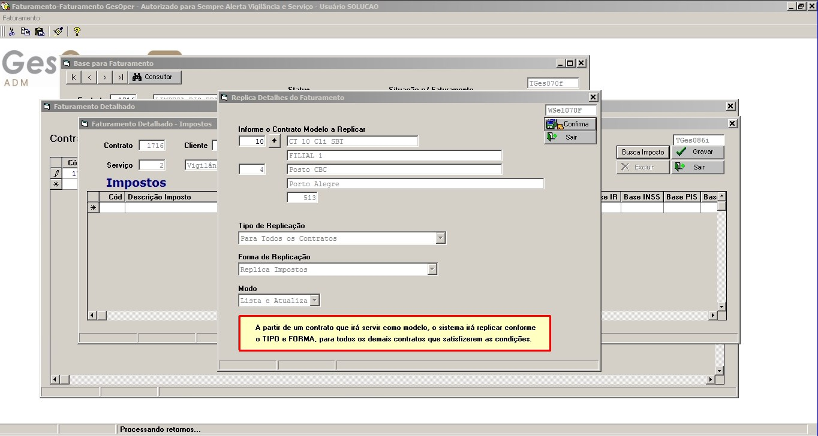
*Legenda - Tela inicial do busca impostos

No campo “Informe o Contrato Modelo a Replicar” é possível informar o código do contrato modelo que será usado ou ainda apertar a tecla “F4” para poder buscar, conforme os filtros o número do contrato para poder selecionar.
Os filtros dispostos neste tela já vem preenchido automaticamente, “Tipo de Replicação”, “Forma de Replicação”, “Modo”, porém esta mesma tela está em Base de Faturamento>>Replica Detalhes Faturamento onde podem ser usado com os filtros habilitados para pesquisa. (Ver Replica Detalhes Faturamento).
- “Detalhamento Por Posto/Cidade”
Este campo é habilitado somente quando o “Modo de Faturamento” for configurado por ‘Detalhado por Posto ou Cidade’, usado para configurar todas as informações referentes aos serviços, impostos, valores e percentuais, é muito semelhante com o Modo de Faturamento - Detalhado por contrato, porém com algumas modificações nas telas.
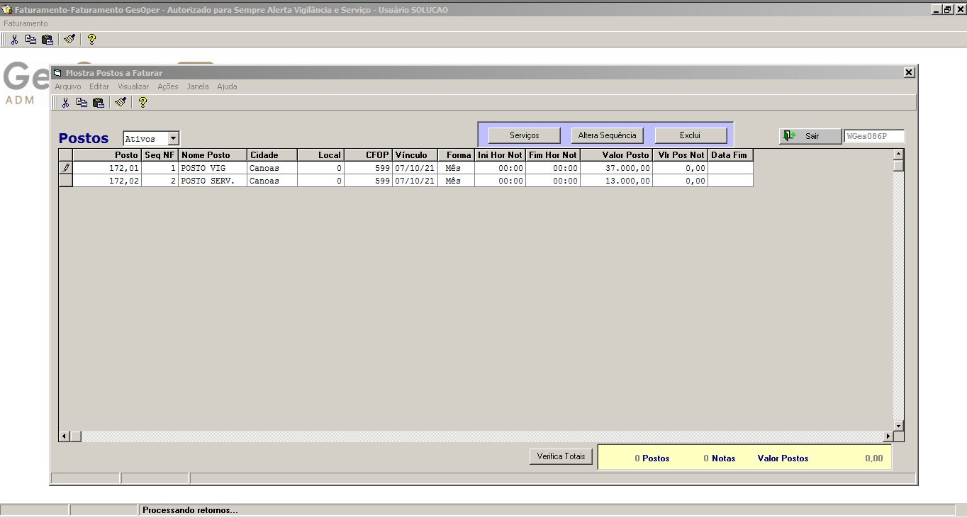
*Legenda - Tela inicial configuração por posto

A tela possui um filtro inicial, Postos que por padrão já vem configurado para listar somente os postos “Ativos”, logo abaixo é listada as informações que foram cadastradas e configuradas no contrato, informações como o código do Posto, o Nome do posto, Cidade do Posto, Local, Vínculo, Forma.
“Postos” mostra o código do posto.
“Seq NF” conforme o cadastro e código do posto é atrelado a sequencia da numeração da quantidade / ordem da nota, podendo ser alterada no botão “Altera Sequência” caso seja necessário alterar ou até mesmo colocar a mesma sequencia se um ou mais postos não precisem gerar / emitir a Nfse.
“Nome do Posto” mostra o nome do posto previamente cadastrado e configurado no contrato.
“Cidade” mostra o nome da cidade que foi informardo no cadastro do posto e configurado no contrato.
“Local” serve para configurar um local diferenciado para que seja enviado a nota, podendo ser cadastrado no Financeiro>>Cadastro do Cliente>>botão Local e vinculado este local cadastrado em Operacional>>Cadasto do Posto>>botão Local.
“CFOP” por padrão já vem preenchido conforme o cadastro da cidade.
“Vinculo”, “Forma”, “Ini Hor Not”, “Fim Hor Not”, “Vlr Pos Not” já vem preenchido conforme cadastro e configuração realizada no contrato.
“Valor Posto” após a configuração realizado através do botão “Serviços” é mostrado neste campo o valor que vai ser faturado para este posto.
Botão “Verifica Totais” serve para atualizar os valores do postos caso haja alguma atualização na tela inicial e serve também para conferência das informações, após clicar para verificar, é atualizado as informações Postos, Notas e Valores dos Postos.
- Serviços e Itens a Faturar
Nesta tela é possível inserir todas as informações referentes ao serviço que se quer faturar, através do botão “Incluir” ou no botão “Editar” para alterar as informações que já foram incluídas anteriormente.
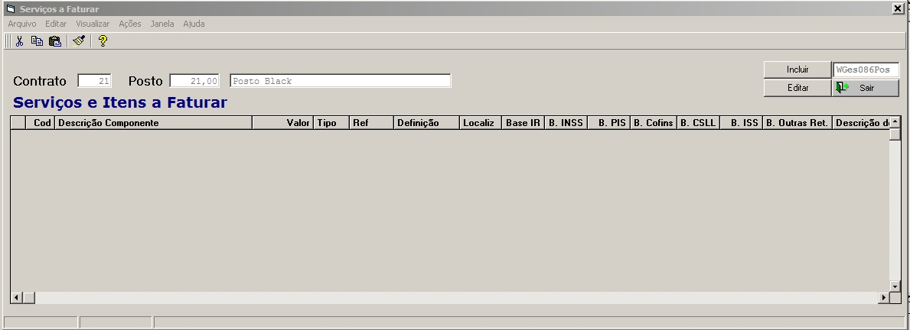
*Legenda - Tela inicial Serviços e Itens a Faturar detalhado por posto/cidade.

- Botão Incluir
Ao clicar no botão, é mostrado a lista de componentes para ser selecionado, para que depois possa incluir as informações.
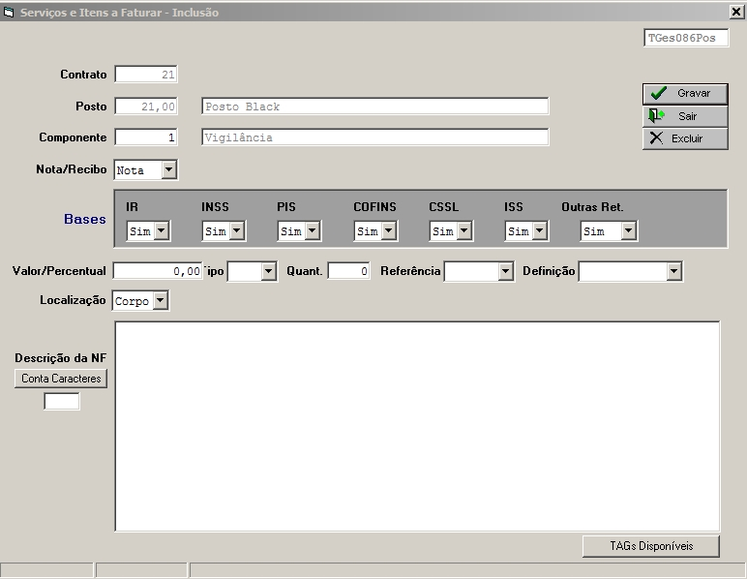
*Legenda – Tela inicial dos Serviços e Itens a Faturar - Inclusão
“Contrato”, “Posto”, “Componente”, “Nota/Recibo” já são preencidos automaticamente, mas o campo “Nota/Recibo” pode ser configurado como “Nota”, quando o cliente quiser emitir uma nota fiscal de serviços (Nfse) ou “Recibo”, quando quiser emitir um Recibo fiscal ao invés da nfse (Mediante autorização da Prefeitura Municipal).
No campo “Bases”, que automaticamente são preenchidas com “Sim”, informe quais impostos serão atribuídos na base da nota, podendo ser alterado para “Não”, caso o devido imposto não incidir para descontar da base, posteriormente serão configurados no botão “Impostos”.
“Valor/Percentual” e “Tipo” o campo “Valor/Percentual” pode ser indicado/configurado podendo fazer uma combinação com o campo “Tipo”, com dois tipos de configuração são elas:
- Pode ser usado o valor total do (contrato de 1000,00 R$) e no campo “Tipo” pode ser configurado como “Valor/Percentual” ou ainda pode ser rateado por valor, para cada componente, para que seja totalizado os 1000,00 R$ do valor do contrato.
Exemplo 1:
Componente | Valor | Tipo
Vigilância | 1000,00 | Valor
Total 1000,00 R$
Exemplo 2:
Componente | Valor | Tipo
Vigilância | 500,00 | Valor
Limpeza | 500,00 | Valor
Total 1000,00 R$

- Pode ser usado o valor (100,00 – no contrato de 1000,00 R$) combinado com a configuração do campo “Tipo” como “Perc”(Percentual) podendo ser rateado o percentual do valor total do contrato, para cada componente, que no final seja totalizado 100% do valor.
O tipo “Perc” de configuração é o mais indicado para ser usado, pois caso o contrato sofra alguma alteração no seu valor, não será preciso entrar na base de faturamento e configurar novamente os valores e auditar o contrato para gravar as informações, este processo é realizado automaticamente se configurado desta forma.
Exemplo 1:
Componente | Valor | Tipo
Vigilância | 100,00 | Perc
Total 1000,00 R$
Exemplo 2:
Componente | Valor | Tipo
Vigilância | 50,00 | Perc
Limpeza | 50,00 | Perc
Total 1000,00 R$

“Quant” é possível indicar a quantidade de serviços que o cliente quer que seja prestado e faturado, por padrão é usado a quantidade 01 de serviços do componente configurado anteriormente.
Ref.” por padrão nesta tela, sempre se configura como “Soma”, para indicar que será somado o componente para poder faturar, existe ainda algumas opções que não são muito usadas, são elas :
- “Subtrai” vai diminiuir o valor configurado no componente do valor total do contrato que será levado para o faturamento.
- “Consta” vai apenas constar e não irá diminiuir o valor configurado no componente do valor total do contrato perante ao faturamento.
- “Deduz” será deduzido o valor configurado no componente do valor total do contrato.
“Definição” iremos informar aqui qual a definição de nosso componente, na grande maioria das vezes, vamos selecionar “Serviço”, há outras opções pouco usuais nesta seleção, tais como “VT”, “VA”, “Equipamento”, “Cesta básica”. Para nota fiscal eletrônica, usar apenas “Serviço”. Pode-se ainda, informar “Serv. Comp.” - Serviços Complementares, para componentes que serão utilizados para faturar os serviços extras, quando é realizado um lançamento se um Serviço Complementar. (Ver Faturamento – Apuração de Extras dos serviços complementares.pdf)
“Local” por padrão deve ser utilizado sempre “Corpo”, as outras duas opções “Valor” e “Nada” estão disponíveis apenas a fim de compatibilidade com a emissão de formulários.
“Descrição da NF” pode ser inserido um texto padrão configurado com as “Tags” botão “Tags Disponíveis” para que saia no corpo da nota fiscal, se informado dentro desta tela, serão unificadas com as informações que foram informadas na aba Descrição, Mensagem e Lista de Serviços, na tela inicial da base de faturamento.
- Botão Imposto
O detalhamento e as configurações possíveis de se fazer, são semelhante ao “Detalhamento por Contrato”. (Ver página 5 Item 1.2)

Aba Descrição, Mensagem e Lista de Serviços
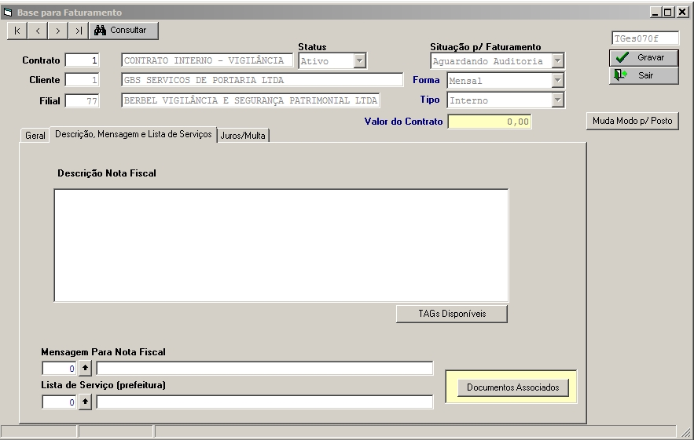
*Legenda – Tela Inicial da base de faturamento aba Descrição Mensagem e Lista de Serviços

“Descrição Nota Fiscal” pode ser inserido um texto padrão configurado com as “Tags” para que saia no corpo da para nota fiscal, por boas prática de uso, é aconselhável criar um documento no Word (*.doc) fazer a edição com o texto que precisa ser impresso na descrição no pdf da nota e copiar e colar para dentro deste campo.
“Mensagem Para Nota Fiscal” uma mensagem de texto automática se cadastrada nas tabelas de apoio, este tipo de configuração é usado somente para algumas prefeituras, por padrão não é usado, por padrão não é selecionado nada.
“Lista de Serviço (Prefeitura) ” é possível selecionar um código do serviço que é listado para que seja aplicado para toda nota, este tipo de configuração é usado somente para algumas prefeituras, por padrão não é selecionado nada.
“Documentos Associados” caso queira anexar algum documento referente a base de faturamento do contrato.
“Tags Disponíveis” são variáveis do sistema que mostram informações de forma automática, se usadas no campo Descrição Nota Fiscal. Ex: ##/#### - é mostrado 07/2022, vencto – é mostrado Vencimento (dd/mm/aaaa).

Lista de TAGs disponíveis para mensagem da nota fiscal:
##/#### - Mes e Ano de referencia
vencto - Vencimento (dd/mm/aaaa)
msg - Descrição da mensagem cadastrada
%inicioData% - Data inicial do mês de referência (dd/mm/aaaa)
%fimData% - Data inicial do mês de referência (dd/mm/aaaa)
%faturamentoDataInicio% - Data inicial do mês de faturamento (dd/mm/aaaa)
%faturamentoDataFim% - Data inicial do mês de faturamento (dd/mm/aaaa)
%retencoes% - Texto padrão sobre retenções
%compNota% - Componentes da nota
%vlrLiquido% - Valor líquido
%vlrBruto% - Valor bruto

Bases: | Valores: | Dados do posto:
%bPIS% - PIS | %vPIS% - PIS | %cPosto% - Código
%bCOFINS% - COFINS | %vCOFINS% - COFINS | %nPosto% - Nome
%bCSLL% - CSLL | %vCSLL% - CSLL | %cidPosto% - Cidade
%bINSS% - INSS | %vINSS% - INSS | %ufPosto% - UF
%bIR% - IR | %vIR% - IR | %endPosto% - Endereço
%bISS% - ISS | %vISS% - ISS
%bIBPT% - IBPT | %vIBPT% - IBPT

Aba Juros/Multa
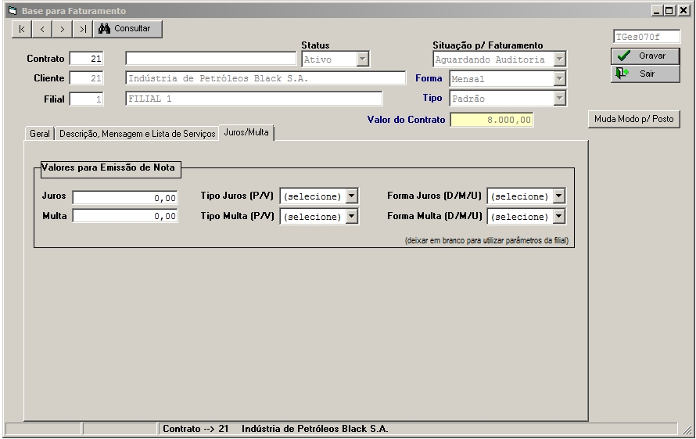
*Legenda – Tela Inicial da base de faturamento aba Juros/Multa

Nesta aba podemos definir um padrão diferenciado de “Juros”, “Tipo de Juros (P/V) - Percentual / Valor e “Forma Juros (D/M/U) “ - Diário / Mensal / Único” e “Multa”, “Tipo de Multa (P/V) ” - Percentual / Valor e “Forma Multa (D/M/U) ” - Diário / Mensal / Único referentes ao contrato vigente, estas configurações também podem ser pré-estabelecidas através das configurações de filial.

